Fiche …… | Gestion de données | Gr15
Constructions de diagrammes
Entraînement 1 complète le graphique à l’aide du tableau

Ils aiment regarder  à la télé | Nombre de jeunes | Angles
Films d’actions | 10
Les comédies  Complète le diagramme  semi - circulaire à l’aide du tableau | 5
Le sport | 6
Les dessins animés | 16
La musique | 8
Total | ……. | 180°

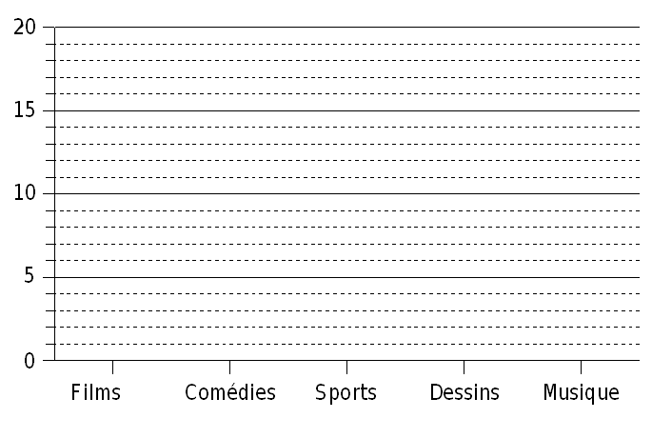

Entraînement 2 complète le tableau à l’aide du graphique

Sports pratiqués | Nombre de jeunes | Angles
Foot ball  Complète le diagramme circulaire à l’aide du tableau | 17
Hand ball | 12
Tennis | 6
Basket ball | 15
Volley ball | 8
Total des jeunes | ……. | …….
